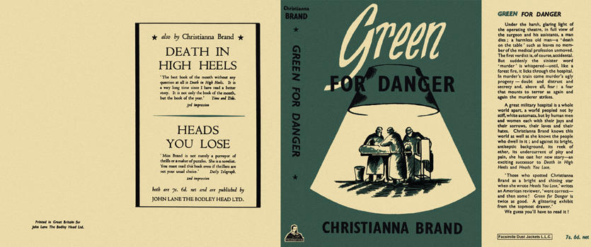

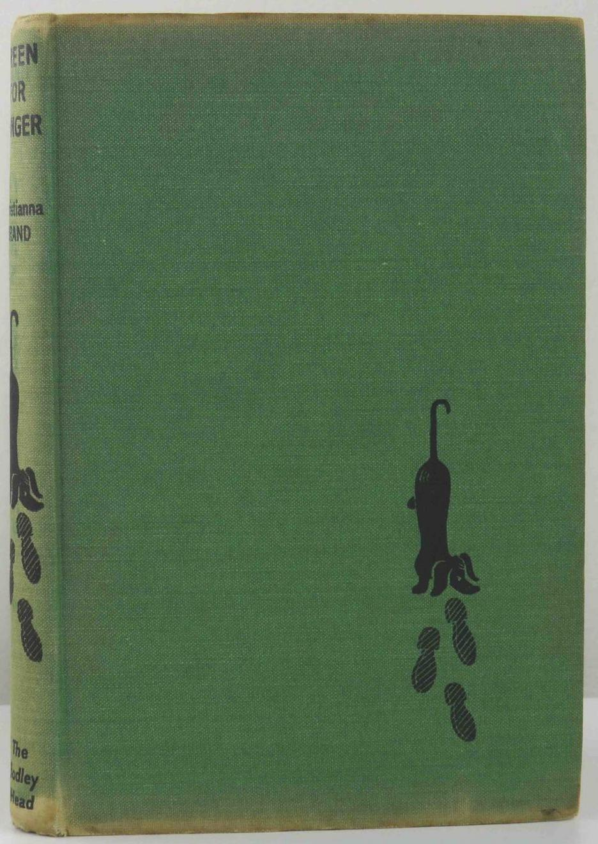

Brand, Christianna
Green for danger
John Lane, The Bodley Head (UK) (1945) first printing.

Суперобложка и внешний вид первого издания книги

